FR
COMMISSION EUROPÉENNE
Bruxelles, le 16.12.2010
COM(2010) 744 final
Annexe 1

Annexe 1
à la
communication de la Commission au Parlement européen, au Conseil, au Comité économique et social européen et au Comité des régions «Vers l’interopérabilité pour les services publics européens»

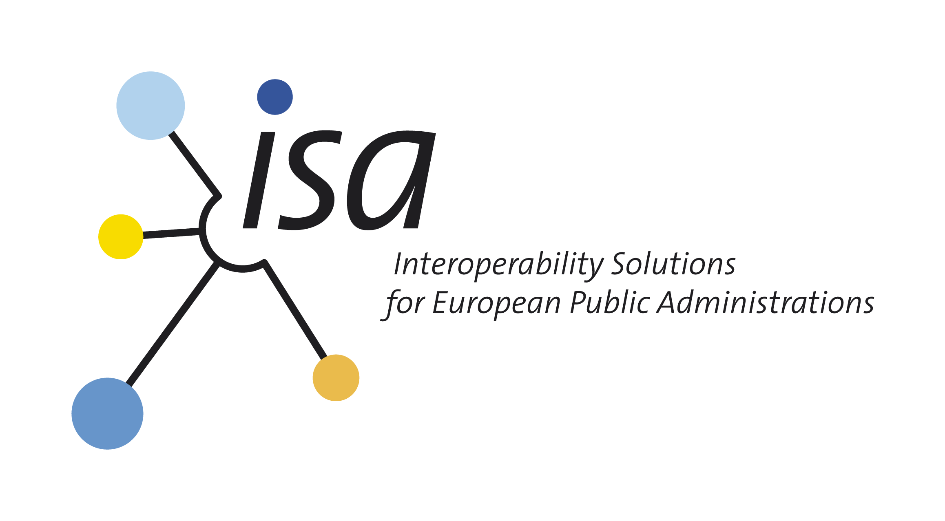

Stratégie d’interopérabilité européenne (EIS)
pour
les services publics européens

INTRODUCTION ET CONTEXTE
- Le présent document fournit une vision d’ensemble de la stratégie d’interopérabilité européenne (EIS, European Interoperability Strategy) élaborée par la direction générale de l’informatique de la Commission européenne. L'EIS vise à servir d’outil d’orientation et à hiérarchiser les actions nécessaires à l’amélioration des interactions, des échanges et de la coopération au sein des administrations publiques européennes, d’un pays à l’autre et d’un secteur à l’autre, dans le cadre de la prestation de services publics européens. La stratégie a été mise au point au cours du programme IDABC et finalisée après consultation publique sous la forme du programme ISA dans le cadre duquel il est géré.
- Ce document vise à:
- fournir une brève vue d’ensemble de l’approche et de la méthode utilisées pour que l'EIS reflète les priorités des États membres;
- présenter les recommandations formulées sur la base des deux rapports émis au cours de la préparation de l'EIS:
  - le rapport final sur la première phase, émis en mai 2009, et présenté lors de la réunion des directeurs des systèmes d’information (DSI) des États membres, le 26 juin 2009, qui récapitule les conclusions rendues à l’issue de cette première phase: une vision commune, des définitions de problèmes, des domaines ciblés, des priorités et objectifs d’interopérabilité, et la méthode envisagée pour la mise au point de scénarios au cours de la seconde phase du projet;
  - le rapport final sur la seconde phase, émis en mai 2010, qui se concentre sur l'EIS même et présente les différents niveaux de l'EIS (niveau international, niveau de groupes et niveau de domaines ciblés), ainsi qu’un ensemble d’actions découlant d’une évaluation de scénarios, qui, ensemble, constituent la base de la future stratégie;
- présenter l’approche stratégique globale pour l'EIS proposée par la Commission convenue par les DSI des États membres.
- L’interopérabilité entre les différentes administrations publiques est essentielle pour l’intégration européenne et concerne des objectifs centraux de l’Union européenne. Les États membres et les utilisateurs finaux souhaitent surmonter les obstacles qui empêchent la fourniture aisée des services publics, d’un pays à l’autre et d’un secteur à l’autre. Si les bénéficiaires finaux de ces services sont les utilisateurs finaux, les partenaires essentiels en sont les administrations publiques européennes. Une coopération et une implication renforcées de ces partenaires clés est donc essentielle pour l'élaboration de l'EIS.

- Les questions d’interopérabilité ne sont pas uniquement des questions technologiques, mais couvrent de nombreux autres aspects, comme par exemple: l’absence d’une base juridique transfrontalière et intersectorielle applicable à l’interopérabilité, l’insuffisance de la sensibilisation et le manque de volonté politique, ou l’absence d’accord sur les structures de gouvernance requises.

- En l’absence d’une approche globale d’interopérabilité, les États membres risquent d’opter pour des solutions mutuellement incompatibles qui, plutôt que de favoriser l'efficience et l'économie, ne feront que créer de nouveaux obstacles à la fourniture des services publics européens au sein du marché intérieur.

- Pour surmonter ces défis, en juin 2008, au cours de leur seconde réunion annuelle, les DSI des États membres et les représentants de la Commission européenne ont décidé de la mise au point d’une stratégie d’interopérabilité européenne au sein du programme IDABC, afin de donner l’élan nécessaire à l’amélioration de l’interopérabilité pour les services publics européens.

- Une fois intégralement adoptée, l'EIS deviendra l’élément moteur du nouveau programme ISA de l’UE pour la période 2010-2015, et éventuellement d’autres initiatives de l’UE. L'EIS aura également un impact sur les activités d’interopérabilité menées par les États membres.

- Le rapport final sur la première phase (voir 2e point) a présenté la déclaration de projet approuvée par les DSI des États membres. En voici l’énoncé:

«En 2015, l’interopérabilité a apporté une contribution significative à la fourniture des services publics européens par le biais:
- de l'organisation d'une gouvernance et de procédures conformes aux politiques et objectifs de l’Union européenne;
- d’un échange sécurisé d’informations, qui est le résultat d'initiatives d’interopérabilité communes, cohérentes et coordonnées, et notamment la mise en place d’un environnement juridique, le développement de cadres d’interopérabilité et des accords sur les normes et règles d’interopérabilité.»

- À la suite de la troisième réunion des DSI des États membres, en juin 2009, ce projet a été concrétisé sous la forme d’un ensemble d’objectifs relatifs à neuf domaines ciblés. Sur la base d’une proposition de la Commission, il a été décidé de catégoriser les neuf domaines ciblés en trois groupes – Échange sécurisé d’informations, Architecture d’interopérabilité et Évaluation des implications sur les TIC des nouvelles mesures législatives l’UE – et en deux mesures d’accompagnement – Sensibilisation à l’interopérabilité et Diffusion des bonnes pratiques.

- Le rapport final sur la seconde phase (voir 2e point) a proposé un plan d’action sous la forme de scénarios et d’actions concrètes pour chaque groupe et pour chaque mesure d’accompagnement.

- La Commission a élaboré un document de synthèse précisant les principales directrices stratégiques des activités des groupes et des mesures d’accompagnement. En s’appuyant sur cette synthèse, la Commission a proposé une approche stratégique globale pour l'EIS, ainsi que des orientations stratégiques spécifiques applicables à chaque groupe et à chaque mesure d’accompagnement.

- La Commission a proposé d’associer des approches descendantes et des approches ascendantes, dans le but de faciliter l’enrichissement mutuel en testant et en améliorant constamment les cadres et lignes directrices existants, en les mettant en rapport avec les besoins concrets et en mettant au point des services et outils supplémentaires fondés sur des besoins clairement définis.

- Lors de leur quatrième réunion, en novembre 2009, les DSI des États membres ont approuvé l’approche et la méthode adoptées pour la seconde phase du projet de l'EIS, ainsi que la proposition de la Commission.

- La proposition de la Commission et les conclusions de la quatrième réunion des DSI constituent l’approche stratégique globale sur laquelle le programme ISA – et éventuellement d’autres initiatives de l’UE – fondera son programme de travail au cours des années à venir.

APPROCHE STRATÉGIQUE GLOBALE DE L'EIS
La Commission propose d’associer deux approches afin d'orienter les activités d'interopérabilité européennes dans le cadre des trois groupes et des deux mesures d'accompagnement mentionnées plus haut:
  - Approche descendante (ou globale):
        - Le contexte politique et son évolution sont pris en compte: la stratégie Europe 2020 et la stratégie numérique pour l'Europe.
        - Développement de plusieurs cadres, comme l'EIS, le cadre d’interopérabilité européen (EIF, European Interoperability Framework), lignes directrices sur les architectures et autres méthodes et orientations.
        - Évaluation des implications pour les TIC des nouvelles propositions d'instruments législatifs européens.
  - Approche ascendante (ou sectorielle):
        - Les travaux effectués dans le cadre projets sectoriels relatifs à des thèmes spécifiques (par exemple les modèles sémantiques, les questions de confiance et de respect de la vie privée ou les architectures) offrent la possibilité de s’attaquer aux réels défis de l’interopérabilité. Cette approche permettra de confronter les cadres existants et les directives existantes aux besoins concrets et permettra en outre de s’assurer que les nouveaux services et outils mis au point seront fondés sur des besoins clairement définis.
        - Lors de la mise au point de nouveaux services et outils dans un secteur spécifique, il faut tenir compte du potentiel de réutilisation de ces solutions dans d’autres secteurs.
Une fois ces approches associées appliquées aux objectifs de chaque groupe, la Commission propose de se concentrer sur les activités suivantes:

  - Pour le groupe «Échange sécurisé d’informations»:
        - travailler en s’appuyant sur un nombre limité de projets sectoriels politiquement importants et concrets à l’échelle de l’UE et des États membres;
        - continuer à soutenir, à l’échelle de l’UE, les mesures favorisant l’interopérabilité d’instruments essentiels tels que la carte d’identité électronique, la signature électronique, etc.;
        - poursuivre l’approche du SEMIC et sa méthodologie;
        - travailler à l’ouverture de registres de base, en prenant en compte les meilleures pratiques associées, les opportunités et risques potentiels associés, ainsi que les divers besoins et attentes des principales parties prenantes.
        - travailler à la mise en place d'un catalogue commun des services proposés par les administrations publiques de l'UE.
Voici quelques-uns des défis identifiés pour ce groupe:
Tout d’abord, comment faire participer à ces activités les entreprises, les organismes de normalisation et les autres parties prenantes?
Ensuite, avant de prendre des initiatives visant à élaborer un catalogue de services, la Commission propose d’évaluer à quel point les États membres sont prêts à s’impliquer et dans quelle mesure un tel catalogue pourrait faciliter une meilleure interopérabilité entre les États membres. Par la suite, les cas existants de bonnes pratiques dans ce domaine doivent être identifiés et étudiés.

  - Pour le groupe «Architecture d’interopérabilité»:
        - élaborer une vision commune d’architecture d’interopérabilité en précisant dans un premier temps sur quoi l’interopérabilité devra porter, des besoins en services d’infrastructure commune et en normes d’interface commune;
        - fournir des orientations sur les domaines d’architecture pour lesquels les États membres ont un intérêt commun;
        - assurer la réutilisation systématique des modules architecturaux par la Commission lors de la mise au point de services conçus pour être utilisés par les États membres: possibilité de réutiliser et de rationaliser les composants de services d’infrastructure existants (EIIS) ainsi que d'applications génériques (IMI, systèmes d’alerte précoce, gestion des subventions, etc.). En outre, il serait possible de créer un catalogue répertoriant les modules architecturaux pouvant être réutilisés par les États membres et la Commission, auquel contribueraient l’UE et les États membres.

  - Pour le groupe «Évaluation des implications pour les TIC des nouveaux instruments législatifs européens»:
        - élaborer des orientations et des méthodologies au niveau de la Commission et des États membres;
        - tester l’utilité de ces orientations en les appliquant à des cas concrets impliquant des décideurs, des experts juridiques et des experts en TIC.
        - assurer l’amélioration constante des orientations et des méthodologies en s’appuyant sur les leçons tirées de l’expérience;
        - assurer l’application généralisée de la pratique consistant à évaluer les implications pour les TIC selon une approche plus systématique à chaque modification des instruments législatifs (par exemple, modifications ou compléments de la législation relative aux TIC).

  - Pour la mesure d’accompagnement «Sensibilisation à l’interopérabilité»:
        - mettre au point une approche de communication globale;
        - organiser des campagnes de communication, en ciblant dans un premier temps les décideurs, puis en passant progressivement à un niveau plus opérationnel et plus technique;
        - mettre au point un outil/modèle d’auto-évaluation permettant aux administrations publiques d’évaluer leur niveau de maturité dans le domaine de l’interopérabilité.

  - Pour la mesure d’accompagnement «Diffusion des bonnes pratiques»:
        - travailler à la convergence des plateformes collaboratives existantes de l’UE et assurer la viabilité des plateformes utilisées;
        - assurer la pérennité, le cas échéant, des communautés existantes au niveau de l’UE en favorisant l'échange des bonnes pratiques et la réutilisation de solutions communes;
        - encourager la création de nouvelles communautés résultant d’autres activités d’interopérabilité.
L’un défis identifiés par cette mesure d’accompagnement est le suivant: comment établir une collaboration sur des initiatives similaires mais distinctes et ayant lieu ailleurs?
  - Les risques et opportunités identifiés jusqu'à présent sont les suivants:
- le soutien, la participation et l’implication des parties prenantes sont des éléments essentiels compte tenu du fait que la réalisation de l'objectif de l'interopérabilité est basé sur des projets. Pour assurer la réussite de l'EIS, les experts de secteur et les experts en interopérabilité devront travailler ensemble, tant au niveau de l’UE qu’au niveau des États membres;
- mise en place d’une collaboration fructueuse avec l’industrie et les autres parties prenantes;
- impact des technologies nouvelles (par exemple l'informatique en nuage) sur l'EIS et sur sa mise en œuvre.

PROCHAINES ÉTAPES
- Le prochain défi consiste à convertir l’EIS en un ensemble de projets et de résultats concrets. Les projets constitueront la majeure partie du programme de travail ISA.

- Au cours de l’établissement du programme de travail ISA, plusieurs actions seront définies et engagées pour mettre en œuvre l'EIS. Des responsables de projet seront nommés et les objectifs d’actions individuelles seront formulés afin de progresser de façon significative vers les buts fixés pour chaque groupe d'objectifs d'interopérabilité.

- Le suivi de projet et les comptes rendus faciliteront la mise en œuvre des initiatives d’interopérabilité, ce qui impliquera de définir des mesures adaptées pour chaque action, par exemple des indicateurs clés de performance. Le suivi et les comptes rendus permettront de comparer les résultats aux objectifs fixés et d’évaluer les actions afin de suivre leur progression et de savoir si elles remplissent les objectifs.

- Un cadre complet de gestion de portefeuille de projets sera utilisé pour créer une vision commune et mettre au point une feuille de route pour chaque action en cours ou prévue. La gestion de portefeuille de projets créera une vision multidimensionnelle de l'ensemble des projets afin d’évaluer chacune des actions à la lumière de l'EIS et de déterminer lesquelles apportent de la valeur ajoutée à la vision d’interopérabilité. Sur la base de cette vue d’ensemble, le coût relatif de chaque action pourra être comparé avec sa valeur ajoutée potentielle. Ainsi, certaines actions pourront présenter une valeur ajoutée potentielle élevée mais aussi un risque rédhibitoire. D’autres pourront être redéfinies afin de modifier leur profil de risque.

- Une bonne gestion du portefeuille de projets permettra d'assurer un compromis entre ressources limitées, risques, portée de chaque projet et délais d'une part et résultats attendus d'autre part, compte tenu des changements de l’environnement (y compris les priorités politiques et les priorités des autres parties prenantes, ce qui peut se traduire par des changements d'objectifs stratégiques). En outre, la communication avec les parties prenantes au sujet du portefeuille de projets sera également un élément essentiel de la gouvernance de la gestion de projet.

-------------------

L'interopérabilité, en ce qui concerne la prestation de services publics européens, est l’aptitude d’organisations disparates et diverses à interagir en vue de la réalisation d’objectifs communs mutuellement avantageux, arrêtés d’un commun accord, impliquant l'échange d’informations et de connaissances entre ces organisations via les processus métiers qu’elles prennent en charge, grâce à l’échange de données entre leurs systèmes informatiques respectifs.
On entend par «service public européen», un service transfrontalier du secteur public fourni par les administrations publiques, entre elles ou à des entreprises ou citoyens européens.
Décision 2004/387/CE du Parlement européen et du Conseil du 21 avril 2004 relative à la fourniture interopérable de services paneuropéens d'administration en ligne aux administrations publiques, aux entreprises et aux citoyens (IDABC), JO L 144 du 30.4.2004.
Décision nº 922/2009/CE du Parlement européen et du Conseil du 16 septembre 2009 concernant des solutions d’interopérabilité pour les administrations publiques européennes (ISA), JO L 260 du 3.10.2009.
EIIS: European Interoperability Infrastructure Services.
IMI: système d’information du marché intérieur.

